

1 de junio de 2025 - Pascua 7 (C)
Recorriendo el Camino del Amor: Cambiar

La segunda temporada de «Recorriendo el Camino del Amor» ofrece historias en video de las formas en que personas de toda La Iglesia Episcopal participan en las siete prácticas del Camino del Amor. Producido por la Oficina de Comunicación en colaboración con los colegas de Evangelismo, incluye guías de estudio para ayudar a las congregaciones o pequeños grupos a participar en las historias y fortalecer el discipulado mutuo. Cada semana, compartiremos información sobre un episodio, junto con preguntas de estudio adecuadas para la reflexión en congregaciones, grupos pequeños o a nivel personal. Puede encontrar cada episodio y su guía de debate en iam.ec/TWOL2.
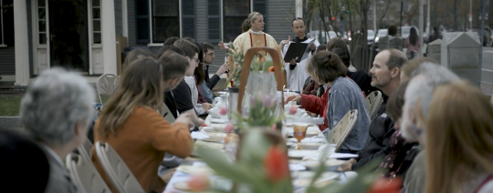
Episodio 3: Cambiar

Al pasar Jesús vio a Leví, hijo de Alfeo, sentado en el lugar donde cobraba los impuestos para Roma. Jesús le dijo: —Sígueme. Leví se levantó y lo siguió. – Marcos 2:14

Al igual que a los discípulos, Jesús nos llama a seguir el Camino del Amor. Con la ayuda de Dios, podemos pasar de los poderes del pecado, del odio, del temor, de la injusticia y de la opresión al camino de la verdad, del amor, de la esperanza, la justicia y la libertad. Al cambiar de rumbo, reorientamos nuestras vidas hacia Jesucristo, enamorándonos una y otra ve.

1. En este episodio, el presentador Chris Sikkema se une a la reverenda Rita Powell y a Alden Fossett en la Universidad de Harvard, para explorar juntos el significado de practicar la "pausa" en una sociedad que a menudo asocia el agotamiento con el valor personal. ¿En qué áreas de su vida podría hacer una pausa consciente como parte de una práctica espiritual de "cambiar"?

2. Cuando elegimos cambiar y hacer una pausa, se nos brinda la oportunidad de escuchar a personas y lugares que a menudo son ignorados o explotados. Rita y Alden compartieron historias sobre cómo llevaron a sus comunidades a hacer una pausa y prestar atención tanto el mundo natural como a las experiencias de las personas esclavizadas. ¿A quiénes pertenecen las historias y vivencias que se suelen pasar por alto en su contexto? ¿Qué se requeriría para practicar una escucha profunda de esas historias y experiencias?

3. Como señala el anfitrión, cuando tenemos la capacidad de hacer algo bien, estamos llamados a hacerlo. La Capellanía Episcopal de Harvard organiza una serie de “comidas en la acera” (comidas al aire libre) y son una manera de corregir prácticas eclesiásticas anteriores que excluían a las personas y les negaban su lugar como miembros de pleno derecho de nuestras comunidades. Al llevar a cabo estas comidas al aire libre, la Capellanía Episcopal está transitando de una tradición de opresión y control hacia una forma de ser que es abierta, justa y libre para todos. Al reflexionar sobre su comunidad de fe y su práctica personal de cambio, ¿cuáles acciones puede usted desarrollar para hacer algo bien? ¿Cuáles son las señales externas y visibles que podrían expresar su compromiso de volver hacia Jesús y su camino del amor?

